
ОБЩЕРОССИЙСКАЯ  ОБЩЕСТВЕННАЯ ОРГАНИЗАЦИЯ | Республики Татарстан
«АССОЦИАЦИЯ  ЮРИСТОВ РОССИИ» | Р.Н. МИННИХАНОВУ
Президенту
101000, г. Москва, ул. Мясницкая,
д. 24/7, стр. 1, под. 8
Тел.: +7 (499) 967-77-66 Факс: +7 (499) 967-80-08
E-mail: pravo@alrf.ru
ИНН 7704272229, кпп 770101001
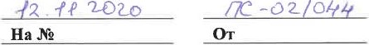
-0
2/044

Уважаемый Рустам Нургалиевич!
С З по 10 декабря 2020 года в целях оценки уровня правовой грамотности населения пройдет Четвертый Всероссийский правовой (юридический) диктант (далее — Диктант). Соорганизаторами Диктанта выступают Общероссийская общественная организация «Ассоциация юристов России» и Общероссийская общественная организация «Деловая Россия» при поддержке Федерального государственного бюджетного образовательного учреждения высшего образования «Московский государственный юридический университет имени
О.Е. Кутафина (МГЮА)».
Основные задачи Диктанта повышение мотивации различных слоев населения к изучению права, получение объективной информации об уровне правовой грамотности населения России с учетом его возрастной и социальной структуры, привлечение средств массовой информации и российского общества к вопросу повышения уровня правовой культуры населения, выработка предложений по совершенствованию образовательных программ.
В условиях распространения новой коронавирусной инфекции COVID-19 Диктант проводится в режиме онлайн на официальном портале юрдиктант.рф.
2
Просим оказать поддержку региональным отделениям соорганизаторов Диктанта, включая содействие в размещении информации о Диктанте на официальных интернет-порталах школ, высших учебных заведений и иных информационных ресурсах Вашего субъекта.
Контактное лицо по вопросам проведения Диктанта главный советник Аппарата Ассоциации Лазаров Алан Альбертович, тел.: +7 (499) 967-77-66, доб. 208, e-mail: lazarov@alrf.ru.
Приложение: Информация о Диктанте на 1 л. в 1 экз.
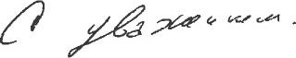

Сопредседатель 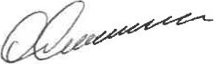 СВ. Степашин

